LAPORAN RESMI

PRAKTIKUM DESIGN WEB

**MODUL VI**

**TAILWIND SEKOLAH CODING**



**NIM : 21104410061**

**NAMA : MUHAMMAD RIZAL RAZAAN**

**JURUSAN : TEKNIK INFORMATIKA**

**KELAS : TI 3B 1**

**TGL. PRAKTEK : 15 JANUARI 2023**

**JURUSAN TEKNIK INFORMATIKA**

**FAKULTAS TEKNOLOGI INFORMASI**

**UNIVERSITAS ISLAM BALITAR**

**2023**

LEMBAR PERSETUJUAN

**MODUL VI**

**TAILWIND SEKOLAH CODING**

**NIM : 21104410061**

**NAMA : MUHAMMAD RIZAL RAZAAN**

**JURUSAN : TEKNIK INFORMATIKA**

**KELAS : TI 3B 1**

**TGL. PRAKTEK : 15 JANUARI 2023**

**Disetujui**

**Blitar, 15 JANUARI 2023**

**Dosen**

**Mohammad Faried Rahmat, S.ST., M.Tr.T**

**NIDN.**

**BAB I**

**PENDAHULUAN**

1. **Pengertian CSS dan HTML**

CSS adalah singkatan dari cascading style sheets. Menurut Techterms, CSS dapat diartikan sebagai lembar berjenjang untuk format tata letak halaman web. CSS merupakan sebuah temuan untuk membantu pengembang web yang tadinya hanya bergantung pada HTML sebagai bahasa markup. HTML di awal mula digunakan untuk menandai objek di halaman web seperti tabel, gambar, paragraf, dan sebagainya.

Penggunaan HTML di awal mula perkembangan internet memang bisa dibilang cukup karena saat itu internet hanya digunakan oleh kalangan terbatas untuk berbagi informasi penelitian. Saat itu, proses format halaman amat terbatas dan gaya atau style halaman situs masih monoton. Namun belakangan, setelah internet digunakan luas dan makin berkembang orang-orang mulai berpikir bagaimana mengembangkan halaman situs agar lebih menarik. Hal ini yang lantas membuat HTML menjadi amat terbebani.

Setelah perkembangan pesat internet, halaman web tidak hanya memiliki format tetapi juga warna dan tata letak lain harus dibebankan pada kontrol HTML. Pengembangan web berubah menjadi sesuatu yang sangat kompleks dan sulit ditangani. Tentu saja, peran HTML sebagai alat struktural dan alat bantu desain terasa amat berat. Untuk itulah kemudian CSS dibuat sebagai solusi dari tugas desain dan pemformatan, sedangkan HTML bisa kembali fokus pada tata letak halaman web.

CSS muncul dan lantas dikenal sebagai alat untuk memformat dokumen yang ditulis menggunakan bahasa markup yaitu HTML. CSS juga dikenal sebagai bahasa style sheet yang bekerja sama dengan HTML untuk membangun sebuah halaman situs jejaring.

Jadi, secara umum kita dapat mengartikan HTML sebagai bahasa untuk menggambarkan struktur halaman situs, sedangkan CSS merupakan bahasa untuk menggambarkan halaman situs, termasuk warna, tata letak, dan font. Hal ini memungkinkan seorang pengembang untuk mengadaptasi presentasi ke berbagai jenis perangkat, seperti layar besar monitor, layar kecil tablet atau smartphone, hingga mesin cetak (printer). CSS tidak lagi bergantung pada HTML dan dapat digunakan dengan bahasa markup lainnya.

Pemisahan HTML dari CSS nantinya akan mempermudah pemeliharaan situs sehingga dapat berbagi style sheet di seluruh halaman dan menyesuaikan halaman dengan lingkungan yang berbeda. Pemisahan ini berarti pemisahan struktur (HTML) dari presentasi (CSS).

HTML (Hypertext Markup Language) adalah bahasa markup yang digunakan untuk membuat halaman website. Isinya terdiri dari berbagai kode yang dapat menyusun struktur suatu website. HTML terdiri dari kombinasi teks dan simbol yang disimpan dalam sebuah file. Dalam membuat file HTML, terdapat standar atau format khusus yang harus diikuti. Format tersebut telah tertuang dalam standar kode internasional atau ASCII (American Standard Code for Information Interchange).

1. **TAILWIND**

Kebanyakan framework CSS yang lain menyediakan sesuatu secara berlebihan, penyediaan segala jenis komponen yang telah didesain sebelumnya, seperti: buttons, cards, alerts, dan lain sebagainya. Komponen-komponen tersebut mungkin membantu dengan cepat di awal, tetapi masalah baru muncul ketika kita ingin membangun situs kita dengan desain khusus yang sesuai keinginan kita. Melakukan perubahan terhadap komponen-komponen tersebut membutuhkan effort dan waktu yang tidak sedikit. Akan tetapi, Tailwind CSS memiliki pendekatan yang berbeda. Daripada menyediakan komponen-komponen yang sudah didesain sebelumnya, Tailwind menyediakan low-level utility classes yang dapat kita gunakan untuk membangun desain yang khusus secara keseluruhan, tanpa harus keluar dari file HTML kita.

Setiap utilitas Tailwind memiliki jenis-jenis responsive yang mempermudah untuk membangun interface responsive tanpa perlu menggunakan CSS khusus. Tailwind menggunakan prefix {screen}: intuitif, sehingga mudah untuk mengetahui kelas-kelas responsif yang ada dalam markup kita sekaligus menjaga nama kelas original dapat dikenali dan utuh.

Meskipun kita dapat melakukan banyak hal hanya dengan menggunakan kelas utilitas, seiring dengan berkembangnya sebuah proyek, akan berguna untuk mengkodifikasikan pola yang umum menjadi abstraksi tingkat tinggi. Tailwind menyediakan alat untuk mengekstraksi kelas komponen dari pola utilitas yang berulang, yang memudahkan untuk memperbarui beberapa instances dalam sebuah komponen dari satu tempat.

1. **SEKOLAH CODING**

Sekolah coding adalah sebuah website buatan seorang warga negara Indonesia yang membantu belajar tentang perkodingan dari sebuah video dan forum diskusi. Terdapat banyak video tutorial yang membantu kita belajar coding dari awal sampai jago dalam semua Bahasa perkodingan.

**BAB II**

**TUGAS PRAKTIKUM**

**Coding dari sekolah coding**

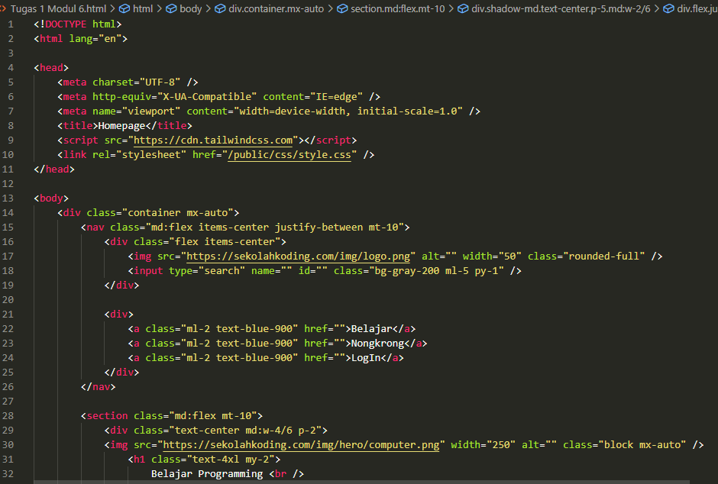

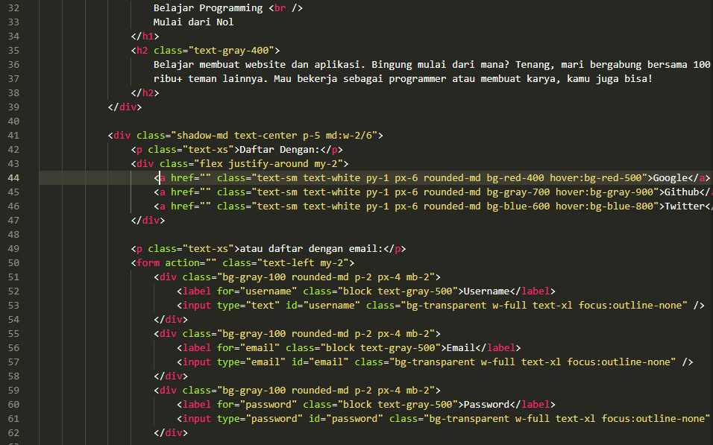

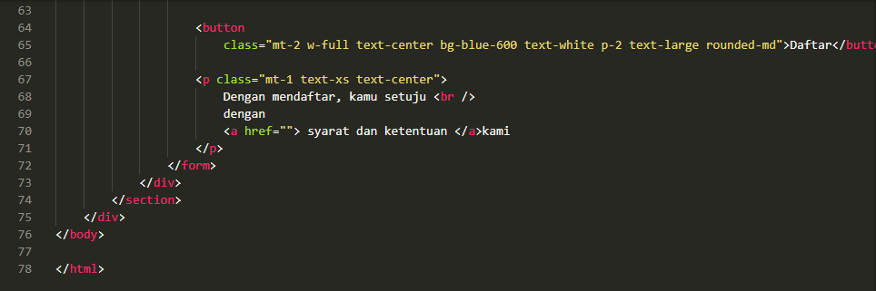

**Output**

**Tampilan Desktop**

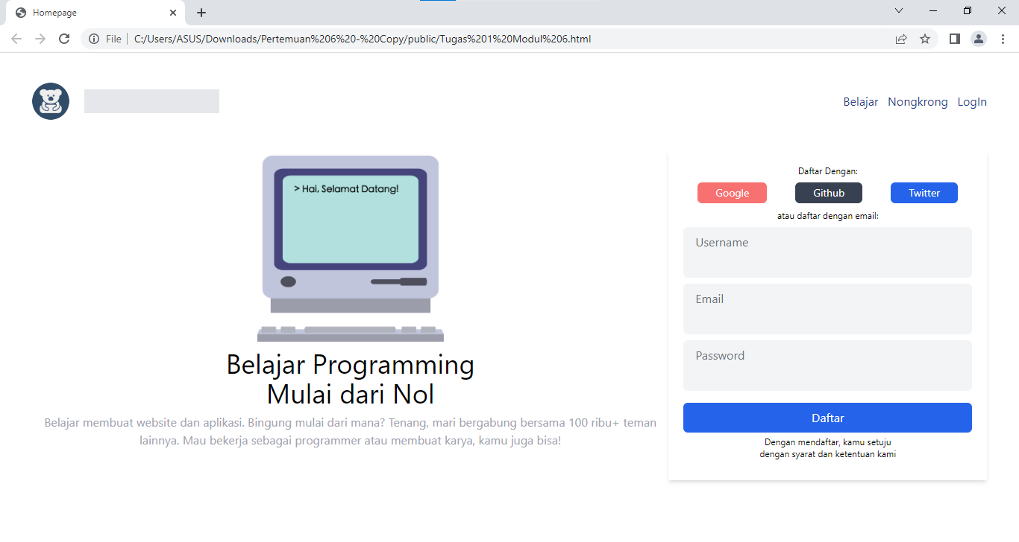

**Tampilan Mobile**

